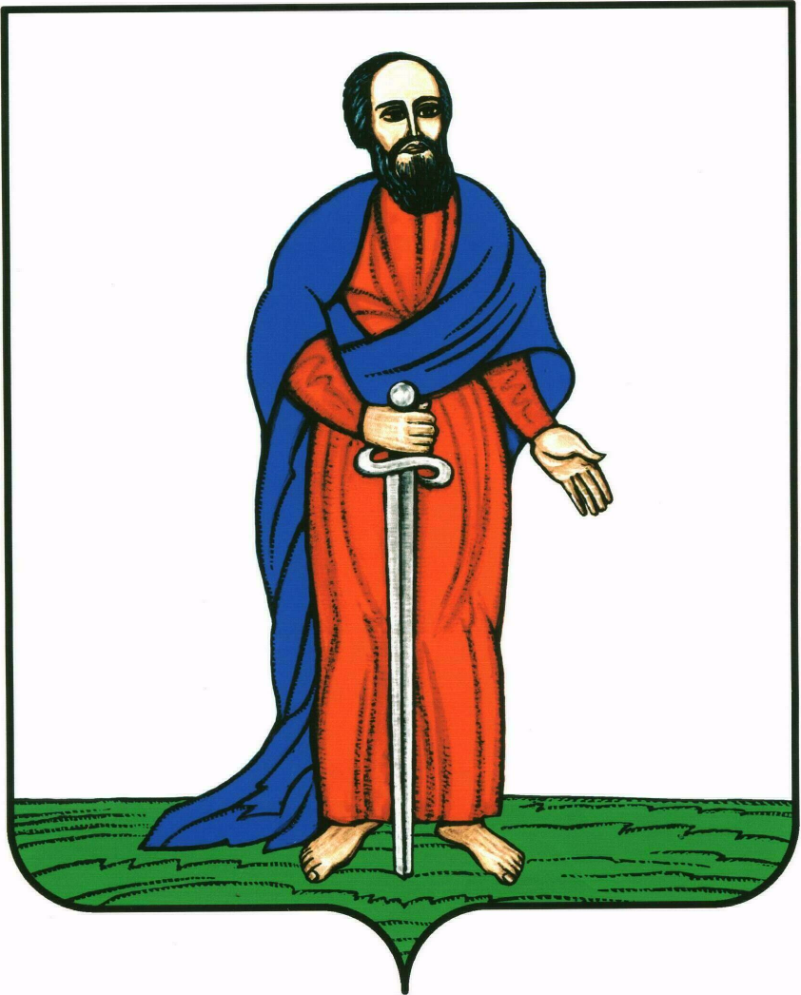

АДМИНИСТРАЦИЯ ГОРОДСКОГО ПОСЕЛЕНИЯ -

ГОРОД ПАВЛОВСК
ПАВЛОВСКОГО МУНИЦИПАЛЬНОГО РАЙОНА

ВОРОНЕЖСКОЙ ОБЛАСТИ

П О С Т А Н О В Л Е Н И Е

от 26.04.2016 г. № 256
г. Павловск

О внесении изменений в постановление
администрации городского поселения –
город Павловск от 15.05.2015 г. №149
«Об организации формирования резерва
управленческих кадров городского поселения –
город Павловск Павловского муниципального
района Воронежской области»

В связи с кадровыми изменениями в администрации городского поселения – город Павловск, администрация городского поселения – город Павловск

ПОСТАНОВЛЯЕТ:
1. Внести изменения в постановление администрации городского поселения – город Павловск от 15.05.2015г. №149 «Об организации формирования резерва управленческих кадров городского поселения – город Павловск Павловского муниципального района Воронежской области», изложив приложение № 2 к постановлению в новой редакции, согласно приложению к настоящему постановлению.
2. Обнародовать настоящее постановление в соответствии с порядком опубликования (обнародования) муниципальных правовых актов органов местного самоуправления городского поселения – город Павловск.
3. Контроль за исполнением настоящего постановления оставляю за собой.

Глава городского поселения –
город Павловск В.А. Щербаков

Приложение к постановлению администрации городского поселения – город Павловск от 26.04.2016 г. № 256

Состав
Комиссии по формированию резерва управленческих кадров
администрации городского поселения – город Павловск

Председатель Комиссии:

В.А. Щербаков - глава городского поселения – город Павловск

Заместитель председателя Комиссии:

В.А. Сузин - заместитель главы администрации

Секретарь Комиссии:

Е.П. Сузина - специалист организационно-правового сектора

Члены комиссии:

Т.В. Пичугина - начальник организационно-правового сектора

Н.И. Пучнина - начальник сектора учета и отчетности

Е.И. Урусова - начальник финансово-экономического сектора

Н.В. Колесник - начальник сектора по градостроительству,
архитектуре и земельным отношениям

А.В. Звягинцева - юрисконсульт организационно-правового сектора

Глава городского поселения –
город Павловск В.А. Щербаков

